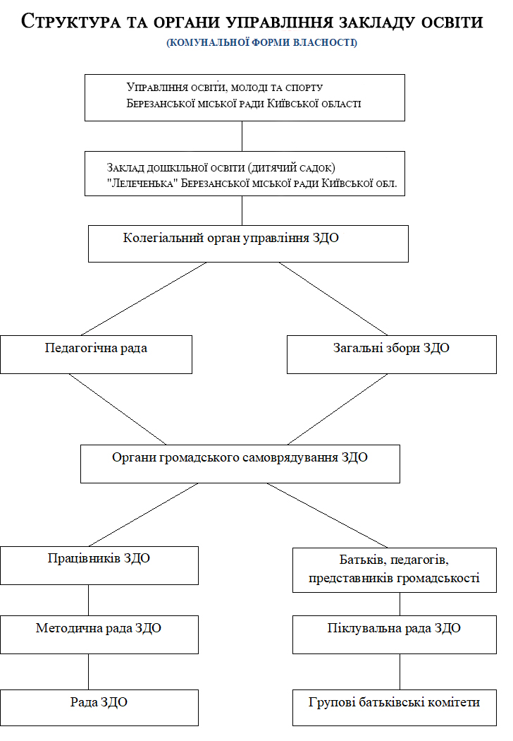

Закон України «Про освіту»

Стаття 24.Управління закладом освіти

1. Система управління закладами освіти визначається законом та установчими документами.
2. Управління закладом освіти в межах повноважень, визначених законами та установчими документами цього закладу, здійснюють:

* засновник (засновники);
* керівник закладу освіти;
* колегіальний орган управління закладу освіти;
* колегіальний орган громадського самоврядування;
* інші органи, передбачені спеціальними законами та/або установчими документами закладу освіти.

Закон України «Про дошкільну освіту»

**Стаття 20.Управління та громадське самоврядування закладу дошкільної освіти**

1. Керівництво закладом дошкільної освіти здійснює його директор.
2. Колегіальним постійно діючим органом управління закладом дошкільної освіти є педагогічна рада, повноваження якої визначаються установчими документами цього закладу. Педагогічна рада створюється в усіх закладах дошкільної освіти незалежно від підпорядкування, типів і форми власності за наявності не менше трьох педагогічних працівників.
3. До складу педагогічної ради закладу дошкільної освіти входять усі педагогічні працівники закладу, медичні працівники, інші спеціалісти. До складу педагогічної ради закладу дошкільної освіти можуть входити голови батьківських комітетів, фізичні особи, які провадять освітню діяльність у сфері дошкільної освіти.
4. На засідання педагогічної ради можуть бути запрошені представники громадських об’єднань, педагогічні працівники закладів середньої освіти, батьки або особи, які їх замінюють. Особи, запрошені на засідання педагогічної ради, мають право дорадчого голосу.
5. Головою педагогічної ради закладу дошкільної освіти є його директор. Педагогічна рада обирає зі свого складу секретаря на навчальний рік.

**Педагогічна рада закладу дошкільної освіти:**

* схвалює освітню програму закладу, оцінює результативність її виконання та виконання Базового компонента дошкільної освіти, хід якісного виконання програм розвитку, виховання і навчання дітей у кожній віковій групі;
* формує систему та затверджує процедури внутрішнього забезпечення якості освіти, зокрема систему та механізми забезпечення академічної доброчесності;
* розглядає питання вдосконалення організації освітнього процесу у закладі;
* визначає план роботи закладу та педагогічне навантаження педагогічних працівників;
* затверджує заходи щодо зміцнення здоров’я дітей;
* обговорює питання підвищення кваліфікації педагогічних працівників, розвитку їхньої творчої ініціативи;
* затверджує щорічний план підвищення кваліфікації педагогічних працівників;
* заслуховує звіти педагогічних працівників, які проходять атестацію;
* розглядає питання впровадження в освітній процес найкращого педагогічного досвіду та інновацій, участі в дослідницькій, експериментальній, інноваційній діяльності, співпраці з іншими закладами освіти, науковими установами, фізичними та юридичними особами, які сприяють розвитку освіти;
* визначає шляхи співпраці закладу дошкільної освіти з сім’єю;
* ухвалює рішення щодо відзначення, морального та матеріального заохочення учнів (вихованців), працівників закладу та інших учасників освітнього процесу;
* розглядає питання щодо відповідальності працівників закладу та інших учасників освітнього процесу за невиконання ними своїх обов’язків;
* має право ініціювати проведення позапланового інституційного аудиту закладу та проведення громадської акредитації закладу;
* розглядає інші питання, віднесені законом та/або установчими документами закладу до її повноважень.

Рішення педагогічної ради закладу дошкільної освіти вводяться в дію рішеннями керівника закладу.

**У закладі дошкільної освіти можуть діяти:**

* органи самоврядування працівників закладу освіти;
* органи батьківського самоврядування;
* інші органи громадського самоврядування учасників освітнього процесу.

Вищим колегіальним органом громадського самоврядування закладу дошкільної освіти є загальні збори (конференція) колективу закладу дошкільної освіти.

Загальні збори (конференція) заслуховують звіти керівника закладу дошкільної освіти з питань статутної діяльності та дають оцінку його професійно-педагогічної діяльності, розглядають питання навчально-виховної, методичної, економічної і фінансово-господарської діяльності закладу дошкільної освіти.

**{Стаття 20 в редакції Закону**[**№ 2145-VIII від 05.09.2017**](https://zakon.rada.gov.ua/laws/show/2145-19/paran1713#n1713)**}**